A modo de ejemplo de lo que se pretende, los brazos deben ser articulados.
- Las vinchas a cotizar deberán ser MANOS LIBRES para teléfonos IP con entrada CONEXIÓN RJ9
La imagen es a modo de ejemplo
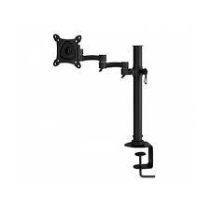
- SOPORTE DE MONITOR BRAZO ARTICULADO PARA ESCRITORIO MONITOR DE 21”

- SOPORTE DE MONITOR BRAZO ARTICULABLE PARA ESCRITORIO MONITOR DE 21”
La imagen es a modo de ejemplo en éste caso sería para soportar 2 monitores
